Z A P R O S Z E N I E
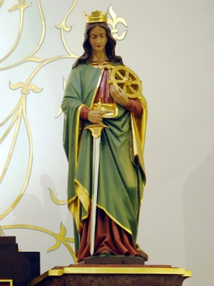

Duszpasterstwo Kolejarzy
Katolickie Stowarzyszenie Kolejarzy Polskich
serdecznie zapraszają
pracowników kolei, emerytów, rencistów, rodziny kolejarskie
na uroczystość
Święta Patronalnego Kolejarzy św. Katarzyny Aleksandryjskiej

Msza Święta radiowa z Bazyliki św. Krzyża w Warszawie
w niedzielę 8 listopada 2015 o godz. 9.00.

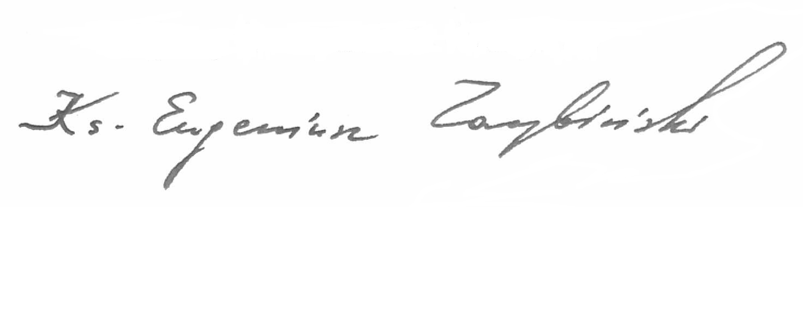
Krajowy Duszpasterz Kolejarzy

ks. Eugeniusz Zarębiński

